基隆市112年度性別平等教育宣導月辦理成果
學校名稱: 中正國小
編號 | 名稱 | 辦理方式  (勾選) | 日期 |  | 活動內容 | 參與 對象 | 人次
1 | 月經教育 | □性平委員會  □集會宣導  □期刊宣導  □研習  □活動(競賽、表演、參觀)  □讀書會  □其他________ | 112.3.10 |  | 講師：林麗卿老師  主題：甚麼是月經  時數：1小時  成效：學生透過宣導了解甚麼是月經並知道如何面對 | 學生 | 7
2 | 防治數位網路性別暴力 | □性平委員會  □集會宣導  □期刊宣導  □研習  □活動(競賽、表演、參觀)  □讀書會  □其他________ | 112.3.3 |  | 講師：董又菁老師  主題：防治數位網路性別暴力  時數：1小時  成效：家長能了解何謂數位網路性別暴力並知道如何防治 | 家長 | 15
3 | 性剝削/防治數位網路性別暴力 | □性平委員會  □集會宣導  □期刊宣導  □研習  □活動(競賽、表演、參觀)  □讀書會  □其他________ | 112.3.15 |  | 講師：陳勇毅  主題：防止網路詐騙以及網路性別暴力  時數：1小時  成效：學生透過宣導了解如何防止網絡詐騙以及明白如何防止網路性別暴力 | 學生 | 55
4 | 兒少性剝削防治與因應方式 | □性平委員會  □集會宣導  □期刊宣導  □研習  □活動(競賽、表演、參觀)  □讀書會  □其他________ | 111.3.28 |  | 講師：張育晏  主題：如何防止校園性別事件  時數：1小時  成效：教師透過宣導活動知道如何防治兒少性剝削以及相關因應方式 | 教師 | 65
總 計 |  |  |  |  |  |  | 142
成果照片
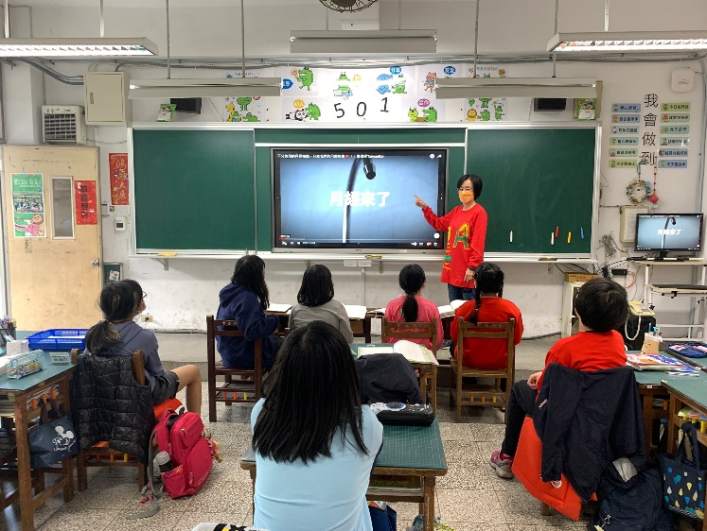 |  |  |  | 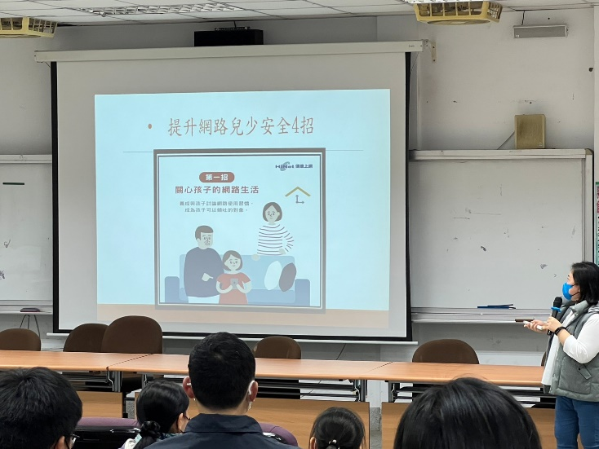
說明:學生能以健康正確的心理面對月經的到來，並知道如何正確使用衛生棉條 |  |  |  | 說明: 學生家長能知道網路安全之相關議題並能明白如何防治數位網路性別暴力
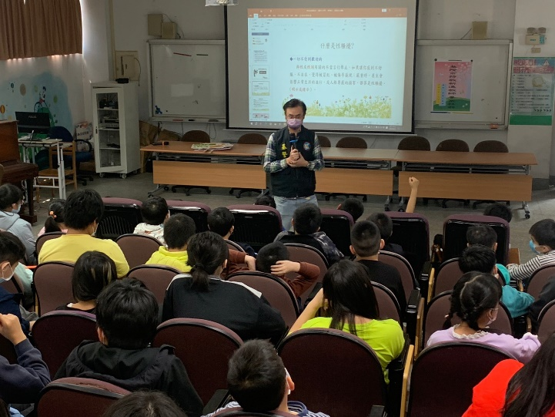 |  |  |  | 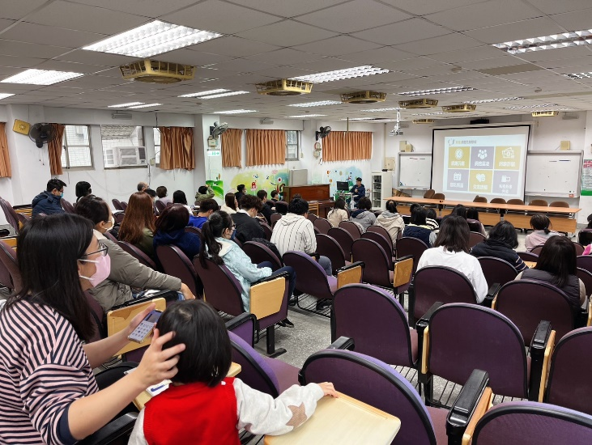
說明:學生透過宣導了解如何防止網絡詐騙以及明白如何防止網路性別暴力 |  |  |  | 說明:教師透過宣導活動知道如何防治兒少性剝削以及相關因應方式
說明: |  |  |  | 說明:

